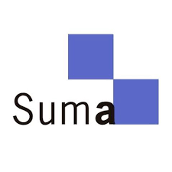

L’Alfàs kommune innstiller innkrevingen av renovasjonsavgiften og veiavgiften inntil videre.
Direkte belastning av konto : Kontoen belastes 4 dager før den nye sluttdatoen, som blir fastsatt etterhvert.

El ayuntamiento de L’Alfàs suspende el cobro de la tasa de basura y del impuesto de circulación hasta nuevo aviso.
Recibos domiciliados: Se cargarán en cuenta 4 días antes de la nueva fecha fin que se establezca.

L’Alfàs suspends the payment of the garbage fee and the road tax until further notice.
Direct debits: They will be charged to the account 4 days before the new end date that will be established.

https://www.lalfas.es/concejalias/hacienda/lalfas-suspende-el-cobro-de-la-tasa-de-basura-y-del-impuesto-de-circulacion/

